z﷽﷽﷽﷽﷽﷽﷽﷽﷽﷽﷽﷽﷽﷽﷽﷽﷽面，从而可以看到各种匹配游戏说明文档

本游戏是根据扑克牌的花色进行点击然互配对得分的一种游戏。

启动游戏时可以看到如下界面:

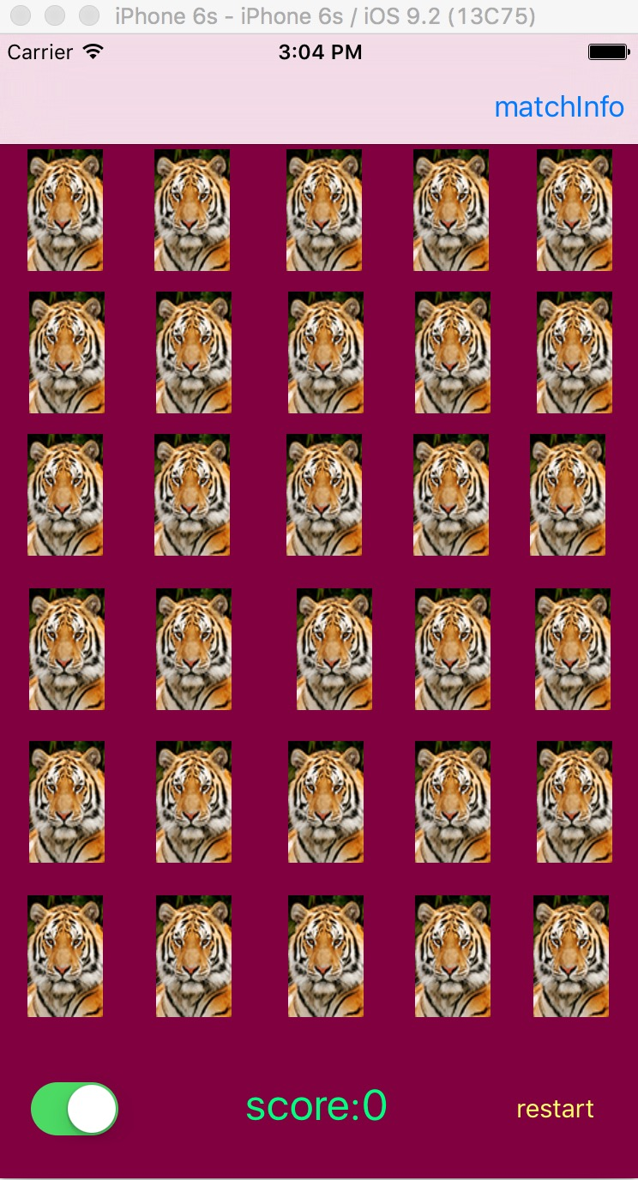

从上图可以看到有三十张背面为虎头的扑克牌，点击牌面可以见到扑克牌由方面变成正面，从而可以看到花色。如下图：

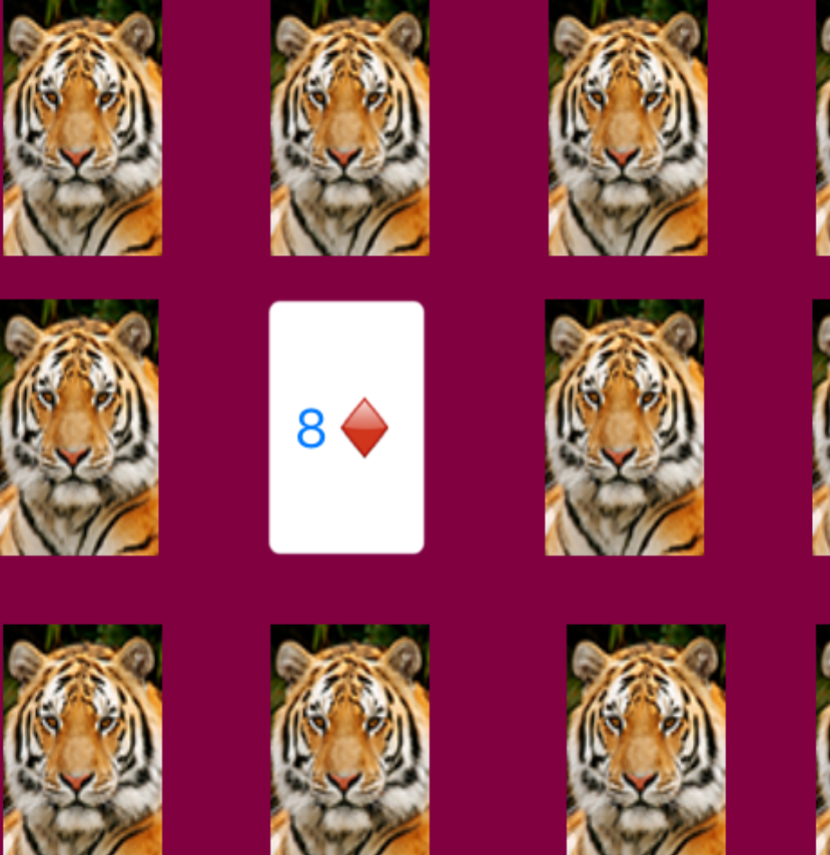

当点击正面它又会从写翻过去。

每次点击一次牌面都会减去一分。

左下角有个绿色按钮表示可以选择两种不同的模式即：两张匹配模式和三行匹配模式。

当进入三张匹配模式时：如果选中的三张牌有相同的花色或者有相同的数字这表示匹配成功，从而得分。下图表示匹配成功可以得分。

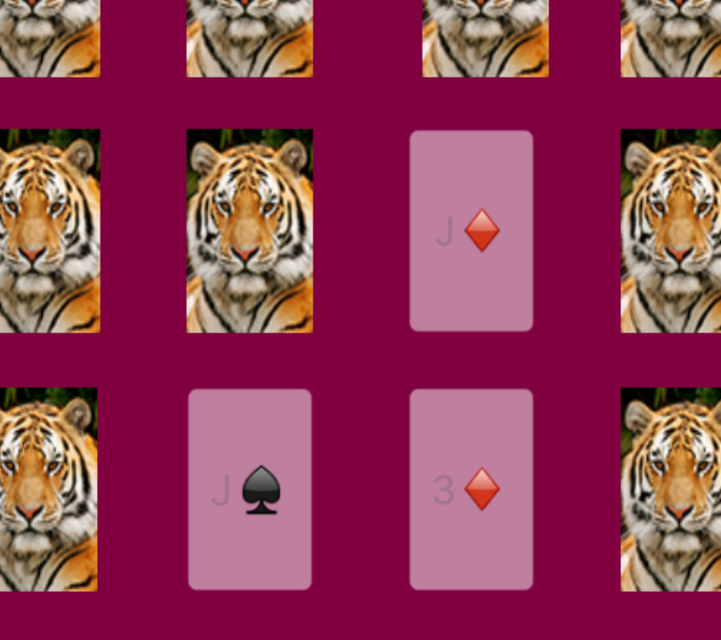

相应的两行匹配模式的表示两张匹配。

如下图表示这两张匹配成功

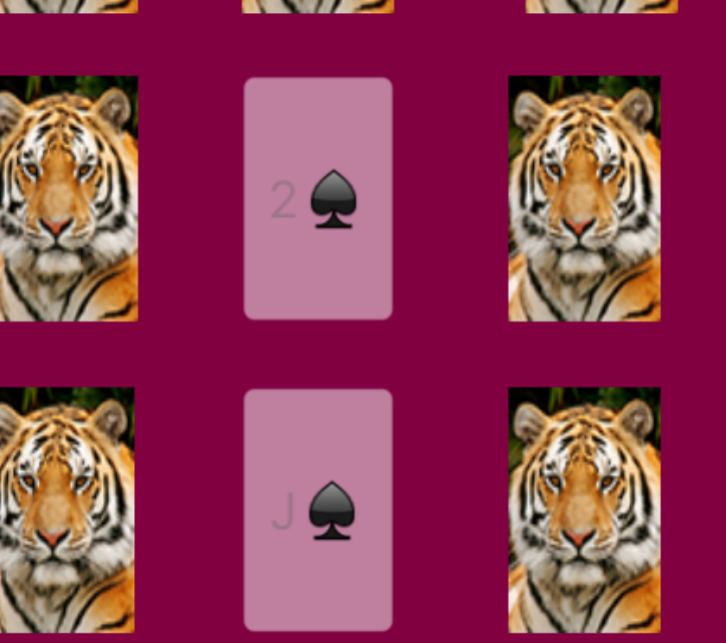

右下角有个restart按钮则表示游戏从心开始。

在右上角有一个matchInfo按钮可以得出相应的匹配信息。

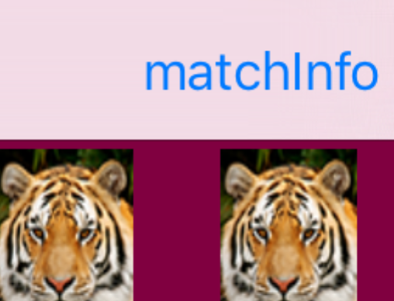

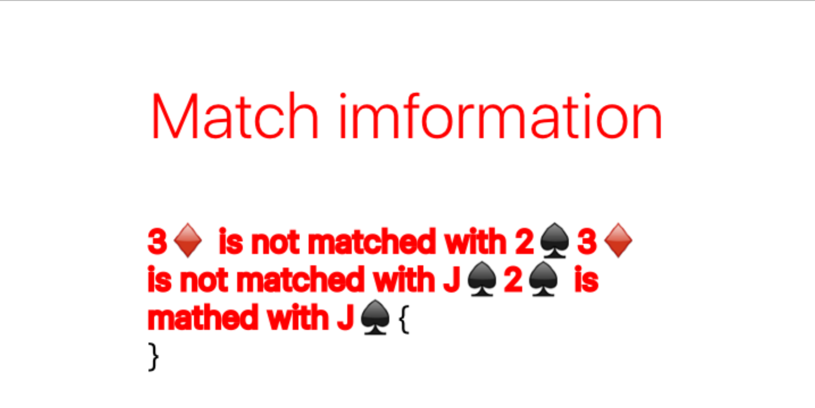

可以得到相应的牌与牌之间的具体匹配信息。

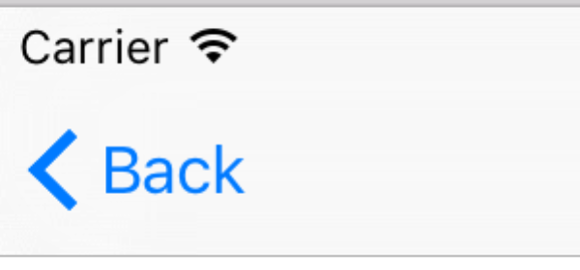

点击back按钮可以返回游戏主界面